**Dados Extração Líquido-Liquido e Eletroforese Capilar**

31-10-2023

**Grupo_1**

|  |  |  |
| --- | --- | --- |
| **Concentração** | **Área** | **Área** |
| **(μg/mL)** | **Venlafaxina** | **Mirtazapina** |
| 100 | 9208 | 7849 |
| 100 | 17471 | 14617 |
| 200 | 17481 | 8189 |
| 200 | 24390 | 11161 |
| 400 | 27781 | 7950 |
| 400 | 27646 | 7568 |
| 600 | 27353 | 5061 |
| 600 | 27781 | 5079 |
| 1000 | 44140 | 4958 |
| 1000 | 42940 | 4974 |
| Replica 1 | 26625 | 7919 |
| Replica 2 | 15838 | 4543 |
| Replicata 3 | 24492 | 7179 |
| Amostra HCl | ND | ND |
| Amostra HCl | ND | ND |

**Seguem exemplos dos eletroferogramas**

Amostra com NaOH

Pico em 2,6 min (padrão interno); Pico em 3,9 min (venlafaxina)



Amostra com HCl

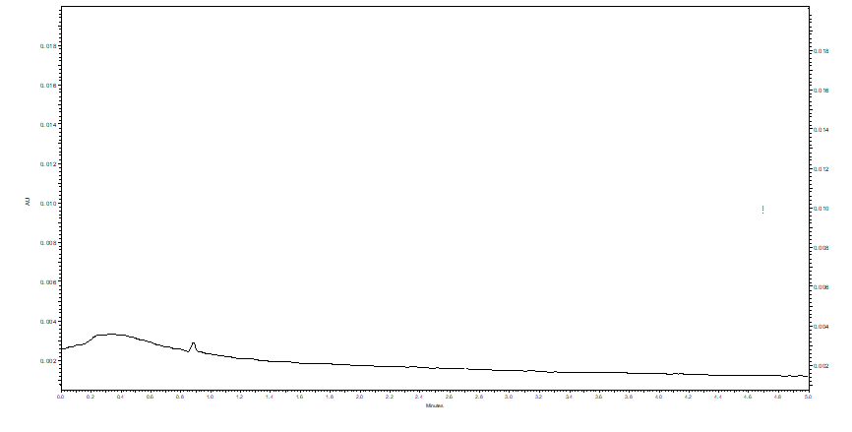

Amostra “Branco”

